Мероприятие «Дорожные знаки и светофор»
Все мы живем в обществе, где надо соблюдать определенные нормы и правила поведения на дороге. Зачастую виновниками дорожно – транспортных происшествий являются дети, которые играют вблизи дорог, переходят улицу в неположенных местах. Встал малыш на ноги – он уже пешеход. Сел ребенок на велосипед – он уже водитель.
И везде его подстерегает опасность. Улица для ребенка — это яркий мир, полный разнообразных, привлекательных для него явлений, насыщенный интересными событиями, участниками которых может стать и сам ребёнок. А здесь как раз и подстерегает его опасность. Приводят к этому элементарное незнание правил дорожного движения и безучастное отношение взрослых к поведению детей на проезжей части. Известно, что привычки, закреплённые в детстве, остаются на всю жизнь, поэтому одной из важных проблем в обеспечении безопасности дорожного движения является профилактика детского дорожного травматизма в дошкольных учреждениях.
Обучение правилам дорожного движения в детском саду — это жизненная необходимость, поэтому различные мероприятия по ПДД всегда актуальны в учреждениях дошкольного образования. В детском саду ребёнок не только осваивает элементарные правила дорожного движения, но и учиться важнейшим правилам безопасного поведения на дороге.
10 сентября в нашем детском саду прошло мероприятие по безопасности дорожного движения. В игровой форме дошкольники закрепили знания о правилах дорожного движения, отгадывали загадки о дорожных знаках, играли в игры «Зебра», «Три сигнала светофора», «Собери знак», отвечали на вопросы в игре «Разрешается – запрещается», расширили свои представления о правилах поведения на улице. Праздник прошел очень плодотворно и оставил у ребят много впечатлений. Дети на площадках играли в настольные, дидактические игры: «Дорожные знаки», «Ситуации на дорогах», «Вопрос-ответ». Устраивали подвижные и сюжетно — ролевые игры: «Найди свой знак», «Сигналы светофора», «Воробушки и автомобиль». В группах в соответствии с возрастными особенностями детей были обновлены и дополнены уголки по изучению правил дорожного движения. Только совместными усилиями мы сможем добиться больших результатов!

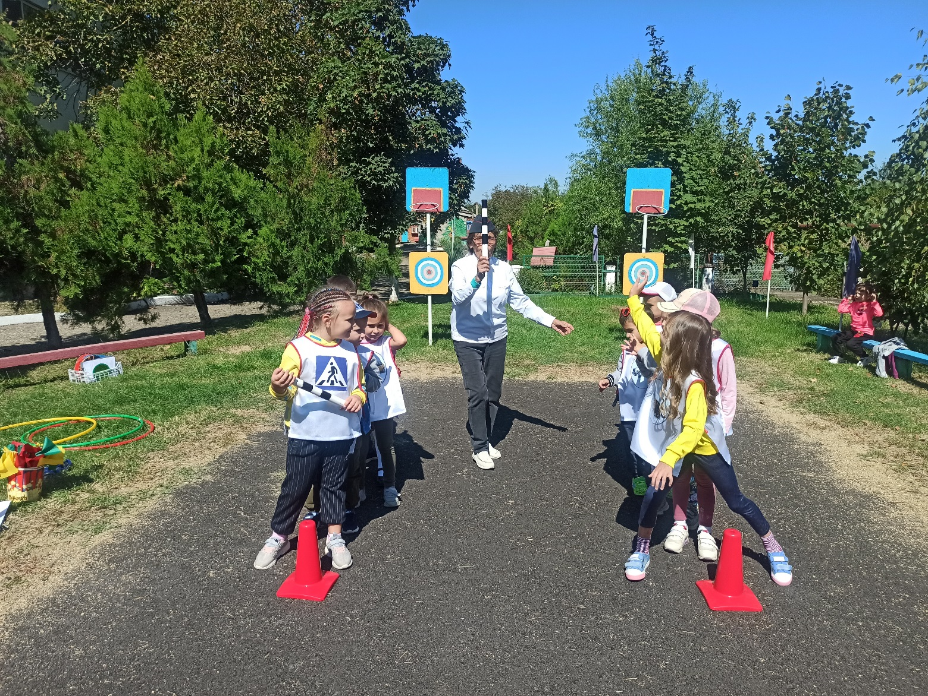
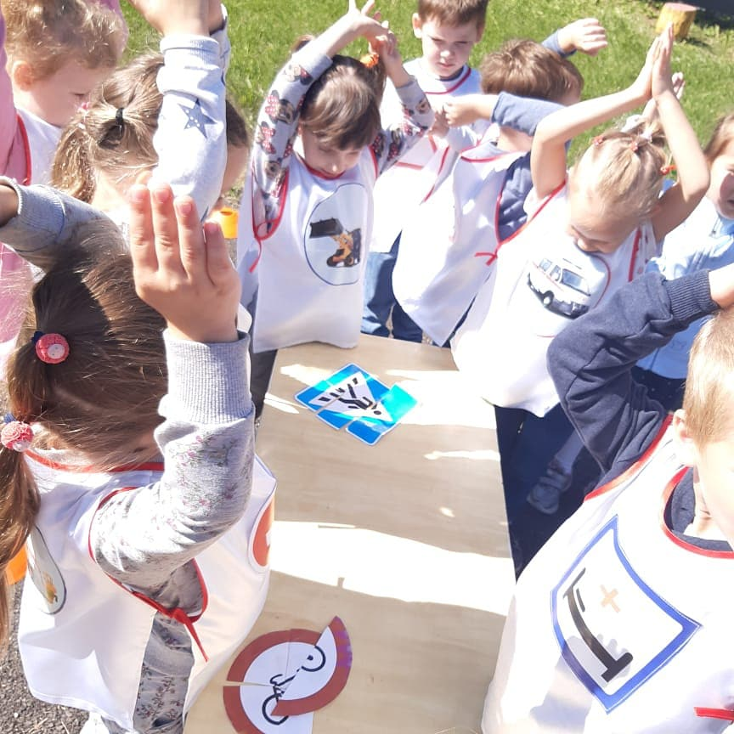

Инструктор Халитова Г.С.

